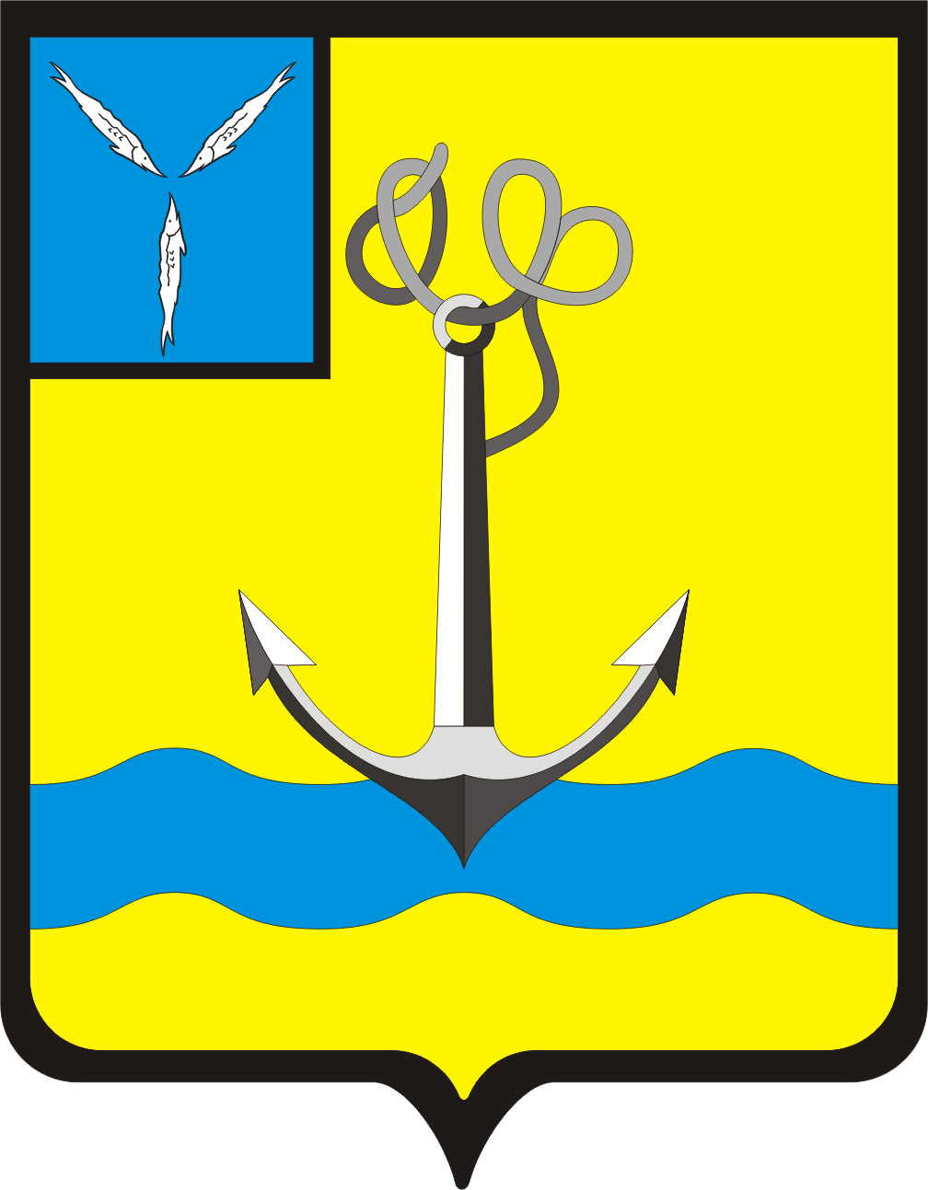
АДМИНИСТРАЦИЯ
ТАРЛЫКОВСКОГО МУНИЦИПАЛЬНОГО ОБРАЗОВАНИЯ
РОВЕНСКОГО МУНИЦИПАЛЬНОГО РАЙОНА САРАТОВСКОЙ ОБЛАСТИ

ПОСТАНОВЛЕНИЕ

от 02. 06.2017 г. № 19 с. Тарлыковка

Об утверждении ПОЛОЖЕНИЯ
о постоянно действующей экспертной комиссии
органов местного самоуправления Тарлыковского муниципального образования Ровенского муниципального района Саратовской области

В целях совершенствования отбора, хранения и уничтожения дел и документов в администрации Тарлыковского муниципального образования
ПОСТАНОВЛЯЮ:
1.Утвердить ПОЛОЖЕНИЕ о постоянно действующей экспертной комиссии
Органов местного самоуправления Тарлыковского муниципального образования Ровенского муниципального района Саратовской области (приложение №1).

2. Утвердить состав постоянно действующую экспертную комиссию Органов местного самоуправления Тарлыковского муниципального образования Ровенского муниципального района Саратовской области(приложение 2)

3. Постановление № 52 от 10.12.2013 года «О составе экспертной комиссии» считать утратившим силу.

4.Контроль за исполнением настоящего постановления оставляю за собой.

5. Обнародовать настоящее постановление в местах, установленных решением Совета Тарлыковского муниципального образования от 24.10.2005 г. №7
Глава Тарлыковского В.И. Петличенко
муниципального образования

Приложение №1 к постановлению
администрации Тарлыковского МО
от 02.06.2017 г. № 19

ПОЛОЖЕНИЕ
о постоянно действующей экспертной комиссии
органов местного самоуправления Тарлыковского муниципального образования Ровенского муниципального района Саратовской области

1.Общие положения.

1.1. С целью организации и проведения работы по экспертизе ценности документов, включая управленческую, научно-техническую и другую специальную документацию и подготовки их к передаче в ведомственный архив создается постоянно действующая экспертная комиссия (ЭК).
1.2. ЭК является совещательным органом, решения которого вступают в силу после утверждения их Главой Тарлыковского муниципального образования.
1.3. ЭК назначается постановлением Главы МО и состоит из наиболее квалифицированных специалистов под председательством одного из руководящих специалистов. В состав комиссии в обязательном порядке включается специалист, ответственный за организацию делопроизводства, ответственный за архив.
1.4.В своей деятельности ЭК руководствуется Положением об Архивном деле РФ, соответствующими нормативами по документационному обеспечению управленческой деятельности, постановлениями, решениями Тарлыковского МО, инструкциями и указаниями Комитета по делам архивов при правительстве РФ; типовыми и отраслевыми перечнями документов, номенклатурой дел, описями дел, Положением об ЭК.

2. Функции экспертной комиссии :

ЭК предприятия осуществляет следующие функции:

2.1.Проводит совместно с архивом ежегодный отбор документов предприятия для дальнейшего хранения и выделения к уничтожению, осуществляет контроль за организацией работы с документами в аппарате предприятия.
2.2. Выносит предложения об одобрении и представлении на утверждение в установленном порядке сводных описей дел(годовых разделов) постоянного и описей дел долговременного (свыше 10 лет) хранения, в том числе по личному составу; актов о выделении к уничтожению документов , сроки которых истекли.
2.3. Принимает непосредственное участие в подготовке и рассмотрении номенклатуры дел предприятия, экспертизе ценности и подготовке документов для последующего хранения.
2.4. Выносит на рассмотрение главе Тарлыковского МО предложения об изменении сроков хранения отдельных видов документов, установленных действующими перечнями и определении сроков хранения документов, не предусмотренных перечнями.

3.Права экспертной комиссии

ЭК предприятия предоставляется право :

3.1. Давать указания специалисту, ответственному за работы с документами, по вопросам делопроизводства, экспертизы ценности документов и подготовки их к передаче в сектор по делам архивов Ровенской районной администрации Ровенского муниципального района. 3.2.Требовать главе Тарлыковского МО розыск отсутствующих дел, подлежащих передаче на хранение в сектор по делам архивов Ровенской районной администрации Ровенского муниципального района и представления письменного объяснения в случае их утраты.
3.3.Приглашать по согласованию в качестве консультантов и экспертов на заседание ЭК специалистов в области документационного обеспечения сектор по делам архивов Ровенской районной администрации Ровенского муниципального района.
3.4.Запрашивать от специалистов предприятия сведения и заключения, необходимые для определения ценности и сроков хранения документов.
3.5. Информировать главу Тарлыковского МО по вопросам, входящим в компетенцию ЭК.

4. Организация работы экспертной комиссии.

4.1.Экспертная комиссия осуществляет свою деятельность в непосредственном контакте с ЦЭК организации-учредителя и получает от нее необходимые организационно-методические указания.
4.2. ЭК работает по плану, утвержденному главой Тарлыковского МО и отчитывается перед ним о своей работе.
4.3 Вопросы, относящиеся к деятельности и компетенции ЭК, рассматриваются на ее заседаниях, которые проводятся по мере надобности, но не реже 2-х раз в год.
4.4.Решения ЭК принимаются большинством голосов. Заседание протоколируется. Документирование деятельности ЭК органов местного самоуправления Тарлыковского МО и формирование дел, отложившихся в результатах их деятельности, возлагается на секретаря комиссии.
Приложение №1 к постановлению
администрации Тарлыковского МО
от 02.06.2017 г. № 19

СОСТАВ
постоянно действующей экспертной комиссии органов местного самоуправления Тарлыковского муниципального образования Ровенского муниципального района Саратовской области

Председатель комиссии

Петличенко В.И. - Глава Тарлыковского МО

Секретарь комиссии

Вегель С.В. -специалист I категории администрации

Член комиссии:

Вегель Н.В.- работник ВУС
Красников Д.И. – депутат Тарлыковского муниципального образования
Калабаев С.В. – депутат Тарлыковского муниципального образования

